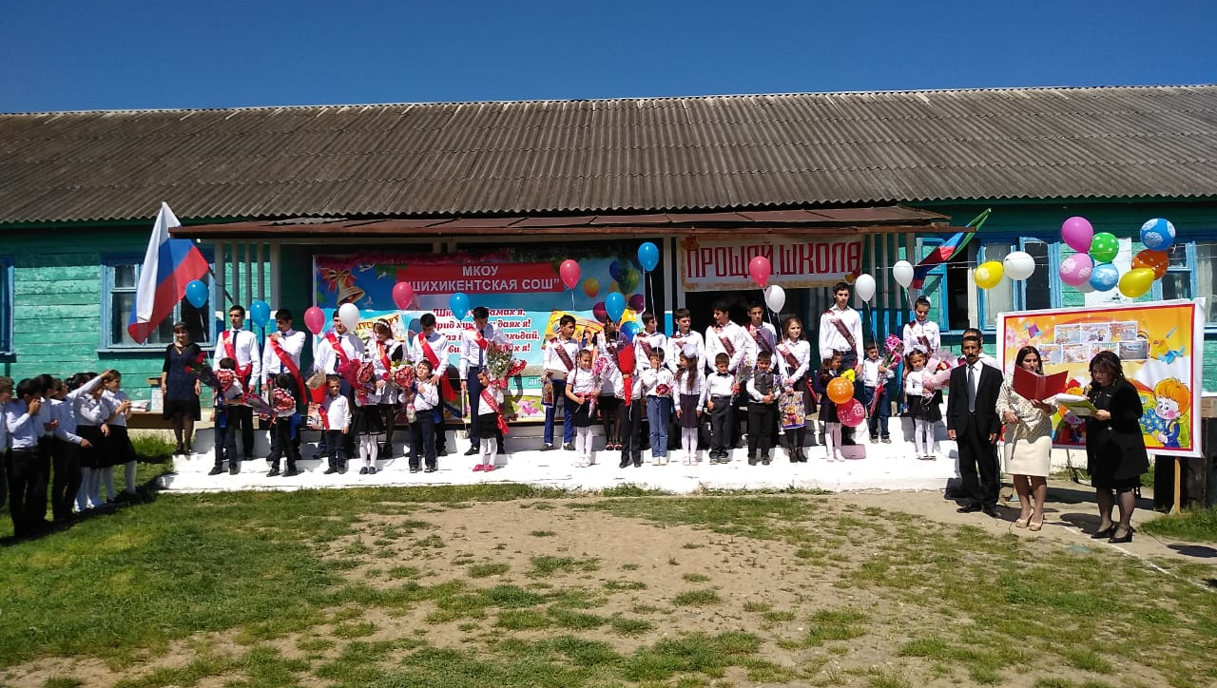

23 мая прозвенел последний звонок для выпускников 11 и 9 классов нашей школы. На свежем весеннем воздухе, разогретом уже смелым майским солнышком, была проведена торжественная линейка. Атмосфера была наполнена музыкой, яркими красками воздушных шаров и букетов цветов, сияющими улыбками на лицах людей.
На традиционный праздник последнего звонка в школу собрались родители, гости, ветераны труда, чтобы вместе со всеми порадоваться за выпускников, сказать им добрые слова напутствия.
В начале мероприятия прозвучал гимн Российской Федерации.

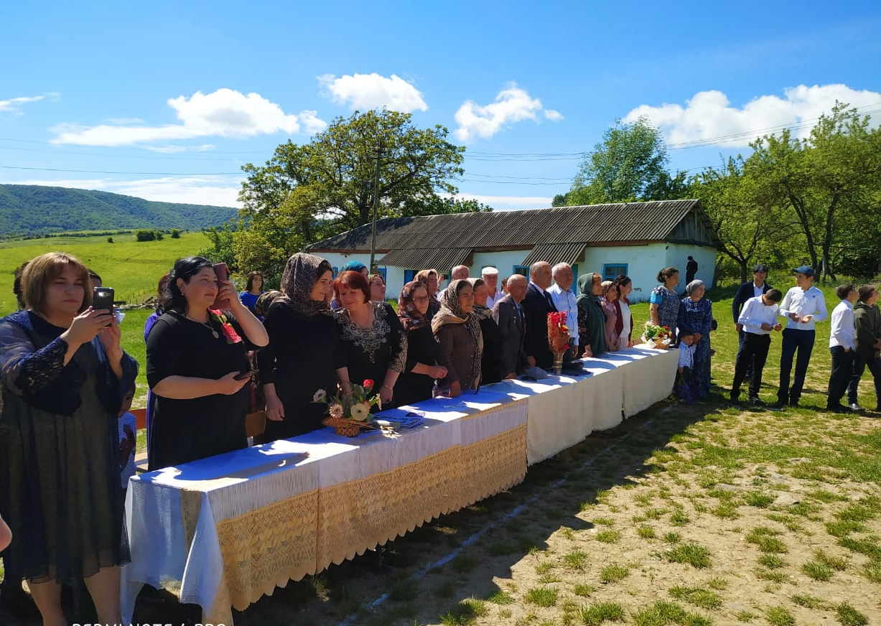
С приветственным словом к выпускникам обратилась директор школы Айдаева Раида Сабировна. Она поздравила выпускников и пожелала успешной сдачи
государственной итоговой аттестации.

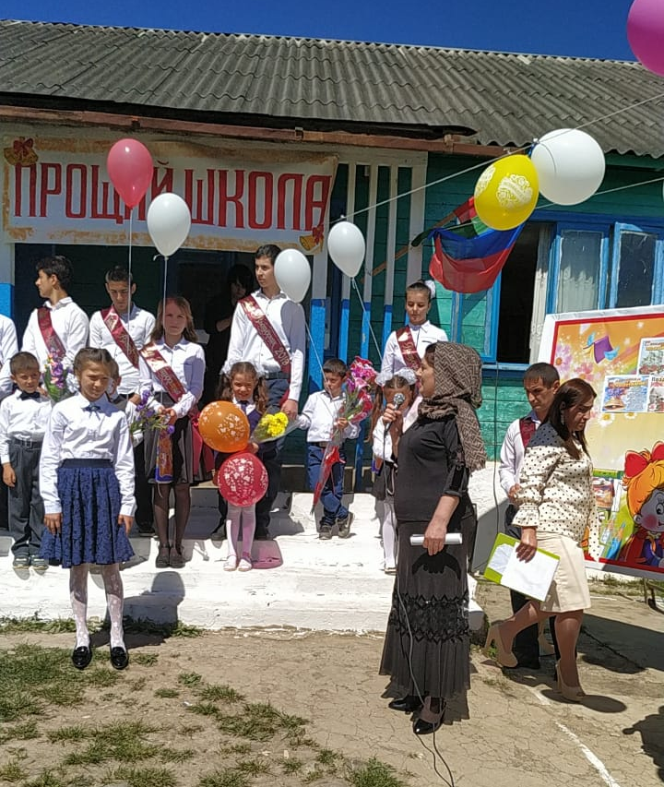

Также добрыми напутственными словами обратились классные руководители 11 и 9 классов Алипулатова З.М. и Алипулатов Б.М. и первые учителя выпускников.

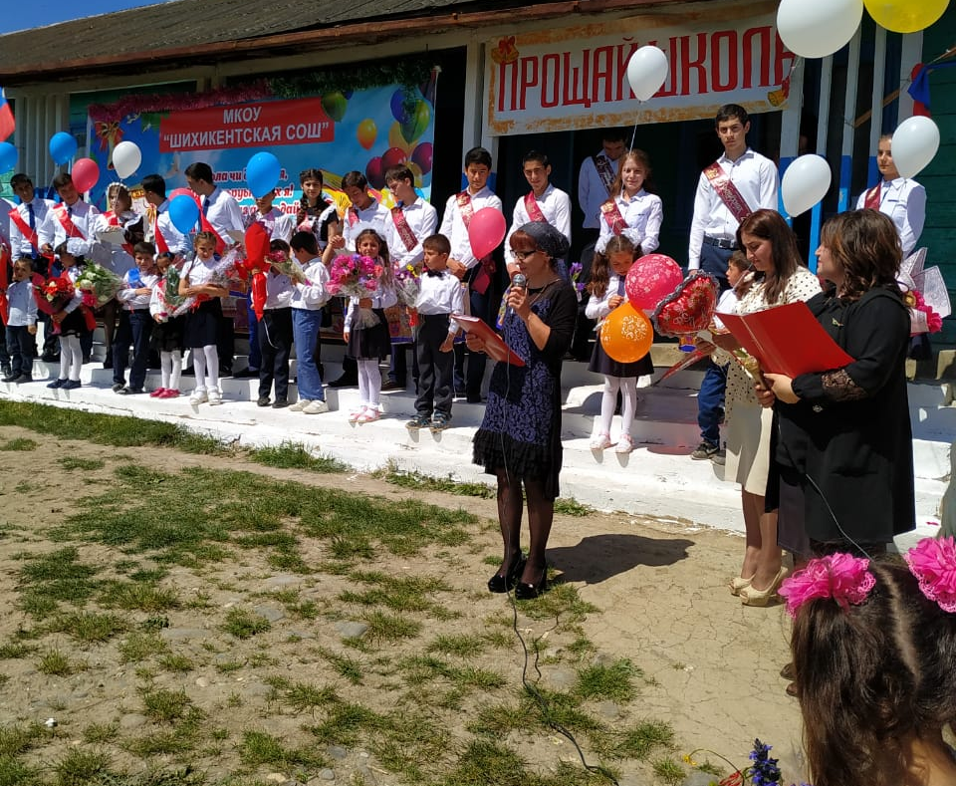

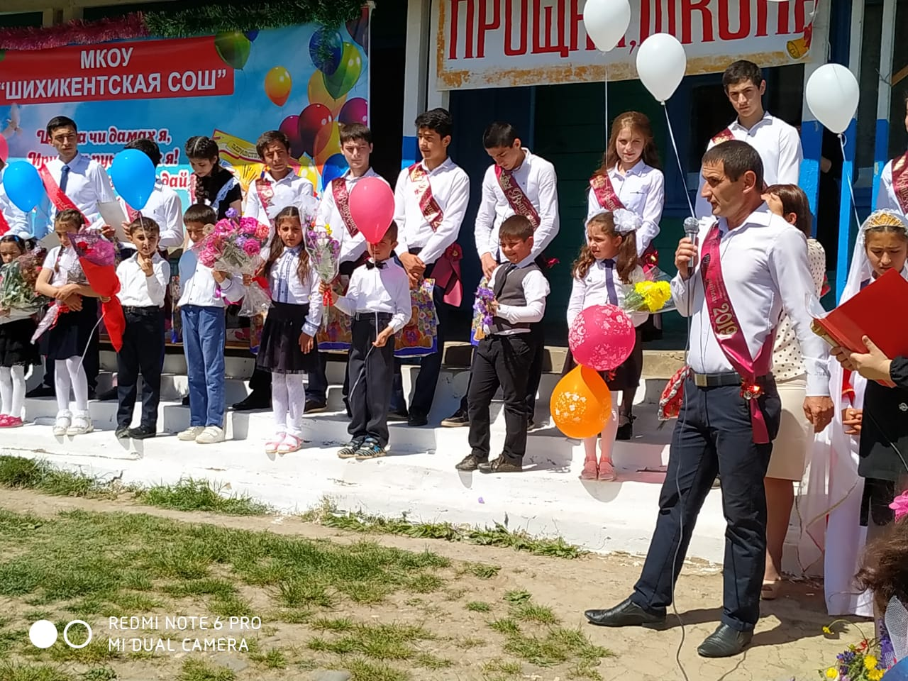
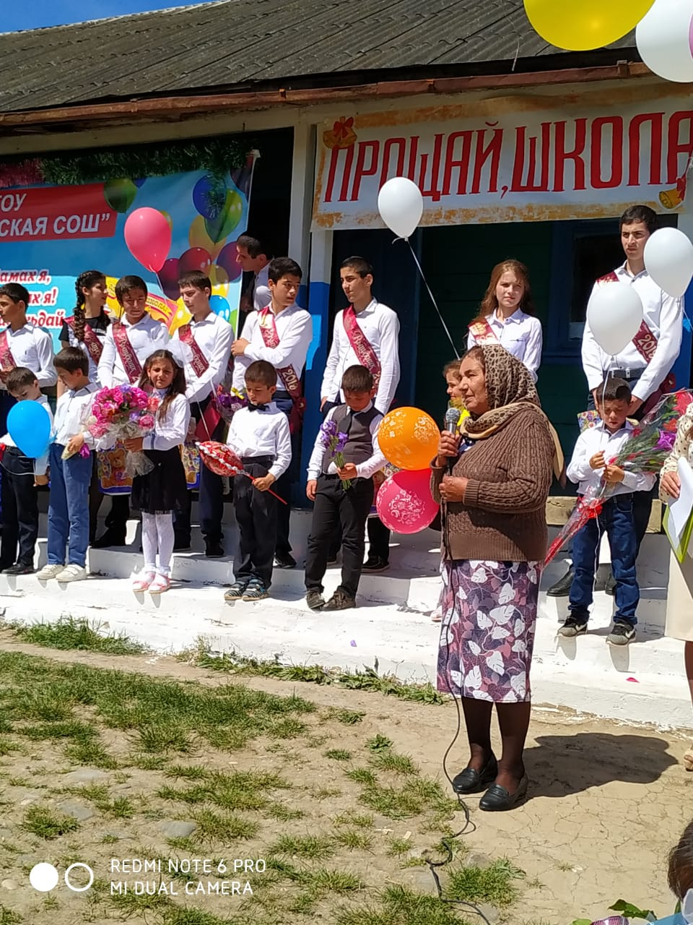

Со словами поздравления в адрес выпускников, родителей и учителей выступили почетные гости – 1-й секретарь Сулейман-Стальского райкома КПРФ Ханбалаев В.У. и секретарь Администрации сельского поселения «Сельсовет «Шихикентский» Алипулатова М.М. От имени Главы Администрации с/п «Сельсовет «Шихикентский» Нажмудинова Руслана Герейхановича лучшим ученикам начальных классов были вручены подарки: Салихову Агабале – велосипед, Шихкеримовой Мадинат – школьный рюкзак.

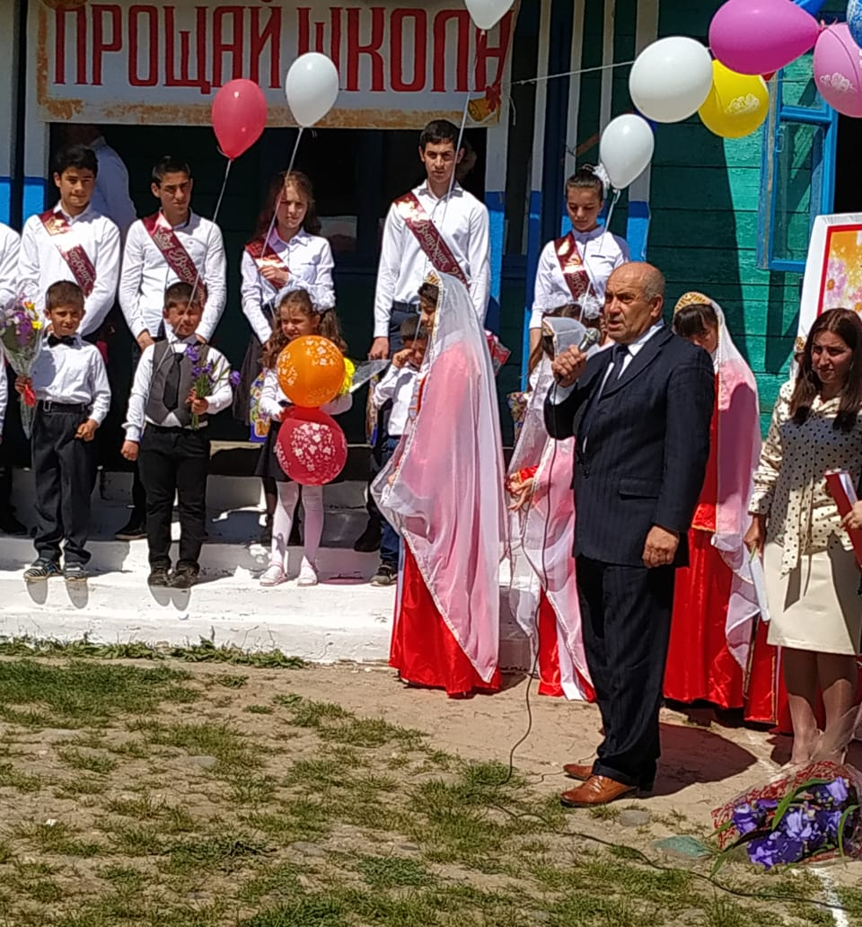

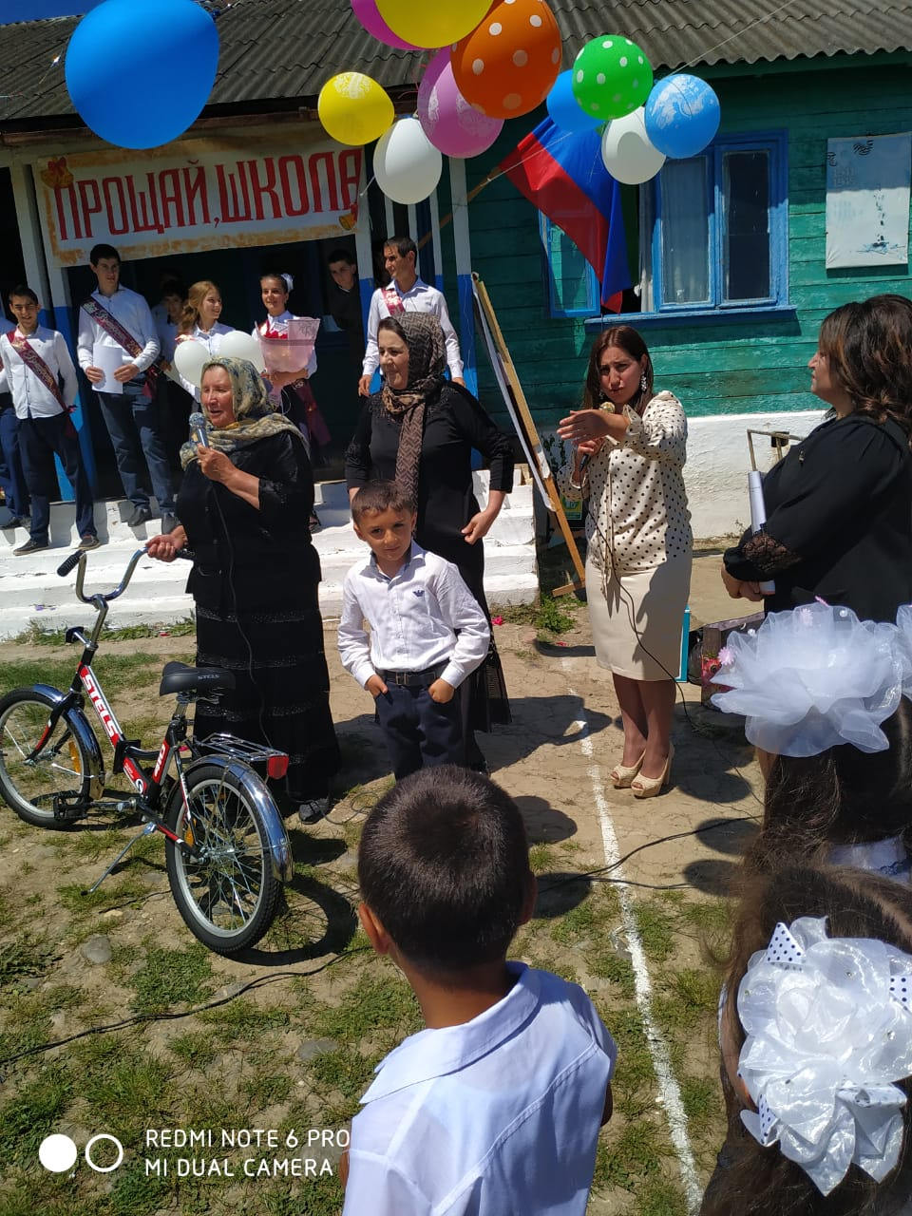

Праздник продолжили выпускники. Всем работникам школы, родителям выпускники адресовали слова благодарности и признательности в виде стихов.
Их беззаботное детство закончилось, и впереди ждёт взрослая, самостоятельная жизнь с грустью и радостью, победами и поражениями.
Закончился этот праздник торжественным запуском в небо голубей и шаров, символизируя окончание школы и начало нового этапа жизни.
В добрый путь, дорогие выпускники!
